Уважаемые коллеги! Хотелось бы сегодня поделиться своими наблюдениями, своими приёмами при подготовке к урокам в начальной школе.

Одним из составляющих развития функциональной грамотности – это развитие креативного мышления. Представим с вами, что мы сейчас на уроке окружающего мира и сегодня тема урока «Мир растений». В начале урока я спрашиваю: «Ребята, давайте представим, что мы с вами не люди, а растения. Подумайте, каким бы вы хотели стать растением, попробуйте объяснить почему. Предлагаю познакомиться заново»

Это задание можно продолжить, попросить подобрать себя имя редкого диковинного растения к следующему уроку. Мы получим развитие кругозора. Можно интерпретировать это задание: подобрать себе имя растения нашего края, растения России, др.стран). Эту игру можно отнести к природным явлениям, веществам и т.д. Называется «Давай познакомимся снова».

Также можно её немного изменить. В начале урока, например о природных явлениях, можно предложить порассуждать: «Что вы видите на рисунке?



Относится к живой или неживой природе, почему? Представьте, что люди могли бы привязать к облаку (туче) веревочку. Было бы это удобно или нет?»

На любом уроке можно «креативить». Например, есть ситуация в классе, когда ребенок подсматривает или оборачивается к соседу. Спросить, «представьте, что у человека на затылке глаз, как это помогло человеку?» Дети подбирают разные варианты. Это прием развития креативного мышления, но и эмоциональная разрядка на уроке: «Интересные неожиданности».

На уроках русского языка мы все используем различные приёмы для развития функциональной грамотности: письмо с проговариванием, комментированное письмо, списывание, письмо под диктовку с предварительной подготовкой, выборочные диктанты, письмо по памяти, «Лови ошибку», графические выделения орфограмм (лучше цветной пастой) и т.д. При выполнении диктанта, в процессе письма, необходимо подчёркивать сомнительные буквы, там, где ребенок сомневается. Это формирует не только орфографическую зоркость, но и самоконтроль. Но нам нельзя забывать о повышения уровня развития функциональной грамотности. Как это сделать?

На уроках в начальной школе мы учим детей разгадывать загадки. Это умение можно применить и на русском языке:

Такие все несчастные.

В словах мы их не слышим,

А вот в тетради пишем.

Чтоб они из слов не убежали,

Мы их долго проверяли.

Ищем мы такое слово,

Чтоб услышать её снова.

При анализе строчек, ребята повторяют правило и название орфограммы.

Использование вместо правил – стихотворения:

Если буква гласная вызвала сомнение –  
Ты её немедленно ставь под ударение!

Использовать задание, направленное на применение знаний:

**Придумай задание для своего друга, используя слова:**

Гр..за, гр..чи, н..сы, тр..ва, р..ка, в..лна.

У ребенка меняется функция, он становится в роль учителя.

При работе со словарными словами можно использовать такого типа задания:

«Как перечислить 5 дней недели, не называя их?». Так происходит знакомство с новыми словарными словами ещё и интеграция с математикой.

Более практическое применение знаний – это на уроках развития речи в виде творческих заданий. Как в своей жизни ребенок может применить знания орфографии и пунктуации? Например, написать записку учителю, написать объявление или смс сообщение. Также на уроке окружающего мира при изучении полезных ископаемых можно организовать следующую работу:

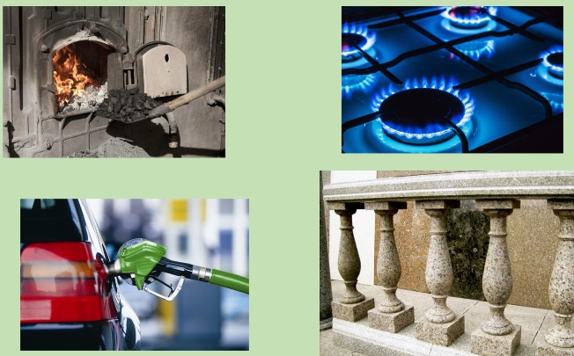

«Какие полезные ископаемые использует человек и для какой цели?». Такого вида задания позволяют обращать внимание из чего сделаны ступеньки в школе, плитка на полу: гранит или нет? и т.д.

Для создания заданий на формирование функциональной грамотности необходимо не забывать об интересной неожиданности во время урока и практическом применении знаний (в соответствии с возрастом).